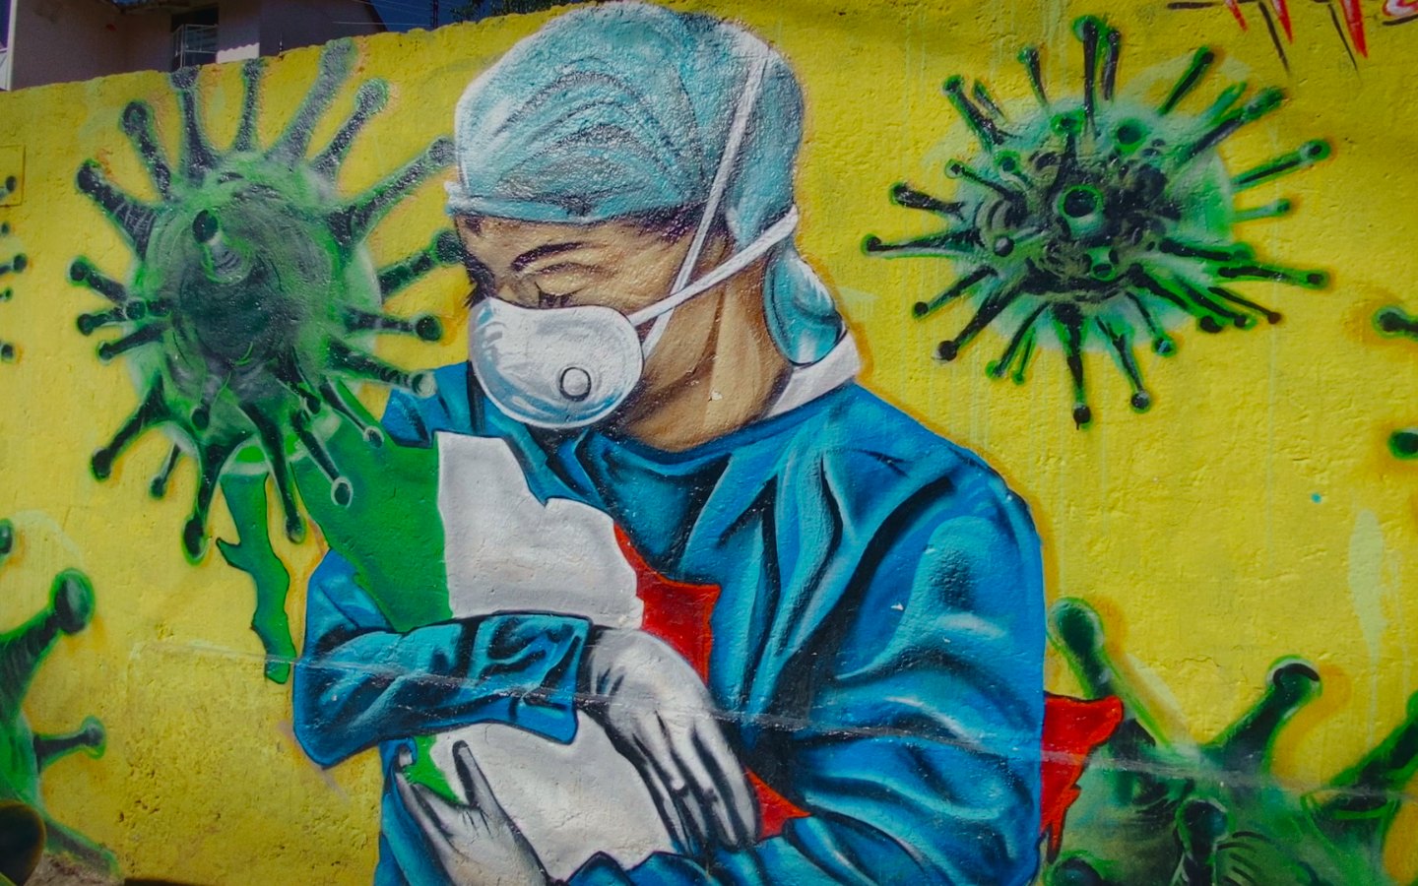

**Muros que protejan en lugar de dividir. Cabify presenta su campaña de seguridad “Good Walls”**

* La empresa de movilidad ha lanzado una nueva campaña de seguridad en México que **usa muros como el fronterizo con EE.UU. para reforzar la implementación de mamparas protectoras en sus autos**.
* Cabify México ha presentado un **incremento del 110% en la instalación de mamparas protectoras entre junio y septiembre** y esperan que para cierre de año más del 80% de los viajes que se realizan en la app, en sus principales ciudades de operación, sean con mampara protectora.

**Ciudad de México, 29 de octubre del 2020. -** La compañía de movilidad, Cabify, **lanzó en México su campaña de seguridad ‘Good Walls’ con la que busca contrastar con muros como el de México y EE.UU las mamparas protectoras que ha instalado en sus coches.** Estas barreras, a las que Cabify ha llamado ‘muros seguros’ en su campaña, tienen por objetivo minimizar el riesgo de contagio entre el conductor y el pasajero, asegurando el sano distanciamiento dentro del coche.

Esta campaña cuenta con una [pieza](https://www.youtube.com/watch?v=u4Nhy6sGNZc&feature=youtu.be) principal audiovisual que comienza con una imagen del muro entre México y EE.UU., generando un momento de reflexión en su audiencia sobre su polémica finalidad, que es separar y dividir estas dos regiones; **inmediatamente Cabify contrasta estos muros con otros que en el día a día tienen un impacto más positivo y forman parte de la vida de las ciudades mexicanas y de sus ciudadanos,** como la típica pared de un camión de ‘Ricas Tortas’ u otros más artísticos como el del **muralista Saúl Torbellín que se encuentra en el Parque México de la colonia Condesa en la CDMX y el mural pintado en la pared de una casa en la alcaldía Magdalena Contreras, que rinde homenaje al personal médico que ha estado al servicio de los mexicanos para combatir el coronavirus.**

Para reforzar el concepto de #GoodWalls, que en español significa muros buenos, Cabify ha hecho uso de la frase en inglés: *Let’s make walls good again!*, una clara referencia a la línea con la que Donald Trump ganó sus primeras elecciones como presidente de EE.UU. en 2016.

‘Desde hace mucho asociamos la palabra “muro” con algo negativo, que divide y separa. Y desde Cabify, creemos que podemos hacerle frente a esas barreras festejando otro tipo de muros más positivos que existen en nuestras ciudades, y que más que separarnos y dividirnos, nos unen como mexicanos. Creemos que nuestras mamparas protectoras tienen este mismo cometido, porque a pesar de que son literalmente una barrera, están hechas para ofrecer más seguridad a nuestros pasajeros y conductores para que finalmente se puedan unir nuevamente con los que más quieren.’ **agregó Ilse Noguez, Campaign Manager de Cabify México.**

De acuerdo con un estudio sobre movilidad después del COVID-19 elaborado en mayo de 2020 por Cabify[1], **el 52% de los mexicanos afirma que usará algún taxi por aplicación tanto o más que antes de la cuarentena.** En México, la mayoría de los usuarios de Cabify confirmaron que preferirían moverse en una aplicación que cuente con mamparas divisorias.

En respuesta a este desafío, la compañía de movilidad, Cabify,puso en marcha **un plan global de inversiones, valorado en un millón de dólares, para la entrega e instalación de mamparas protectoras que dividen al conductor del pasajero** y otros materiales de seguridad y protección. Nada más **en México, la inversión inicial para estas medidas fue de un millón de pesos.**

Actualmente Cabify México ha presentado **un incremento del 110% en la instalación de mamparas protectoras entre junio y septiembre** y esperan que para cierre de año más del 80% de los viajes que se realizan en la app sean con mampara protectora.

Ficha de la campaña

* Cliente: Cabify
* Agencia: Cabify
* Global Creative Director: Jose López Ariñez
* Creative Team: Álvaro Ícaza
* Campaign Manager México: Ilse Noguez
* Global Campaign Coordinator: María Maroto
* Producción: Habitant Productions
* Director: Salathiel López
* Título: #GoodWalls by Cabify

**###**

**Acerca de Cabify:** Cabify, empresa adherida al Pacto Mundial de la ONU desde 2018, pone en contacto a usuarios particulares y empresas con las formas de transporte que mejor se adaptan a sus necesidades. **La compañía cuenta con más de 33 millones de usuarios registrados en todo el mundo, más de 400.000 conductores colaboradores y 65.000 empresas como clientes de la división de movilidad corporativa**. Su principal objetivo es hacer de las ciudades un mejor lugar para vivir. Para ello, busca construir una movilidad más eficiente y eficaz proporcionando, a través de la tecnología, una opción de transporte multimodal, segura y de calidad.

Fundada en 2011, en Madrid, Cabify se extendió, a los pocos meses, a Latinoamérica y está presente en México desde el 2013 con operaciones en la Ciudad de México, Puebla, Querétaro, Guadalajara, Monterrey, Mérida y Cancún. Actualmente también opera en otras ciudades de Argentina, Brasil, Chile, Colombia, Ecuador, España, México, Perú y Uruguay y se adecua a las particularidades de los países en los que opera. La compañía destaca por apostar por el talento y las economías locales, generando empleos en una industria que está siendo transformada por la tecnología y declarando el 100% de sus operaciones en cada país. Cabify, como parte de su compromiso de ser una empresa socialmente responsable y en línea con los ODS, es la primera MaaS en América Latina y Europa en compensar las emisiones de CO2 generadas por su operación.

**Contacto para prensa en Cabify:**  Ilse Noguez. [ilse.noguez@cabify.com](mailto:ilse.noguez@cabify.com) +52 1 722 350 1018

**Contacto para prensa:**  Ernesto Pacheco. [ernesto.pacheco@another.co](mailto:ernesto.pacheco@another.co) +52 55 5213 5035

**Contacto para prensa:**  Emmanuel Zaragoza. [emmanuel.zaragoza@another.co](mailto:emmanuel.zaragoza@another.co) +52 55 4903 5434

1. 2790 encuestas a usuarios de Cabify (E.M. ±1.9%) en 11 países. Metodología mixta de entrevistas online (CAWI)/Telefónicas (CATI). 28 de abril - 19 de mayo de 2020.